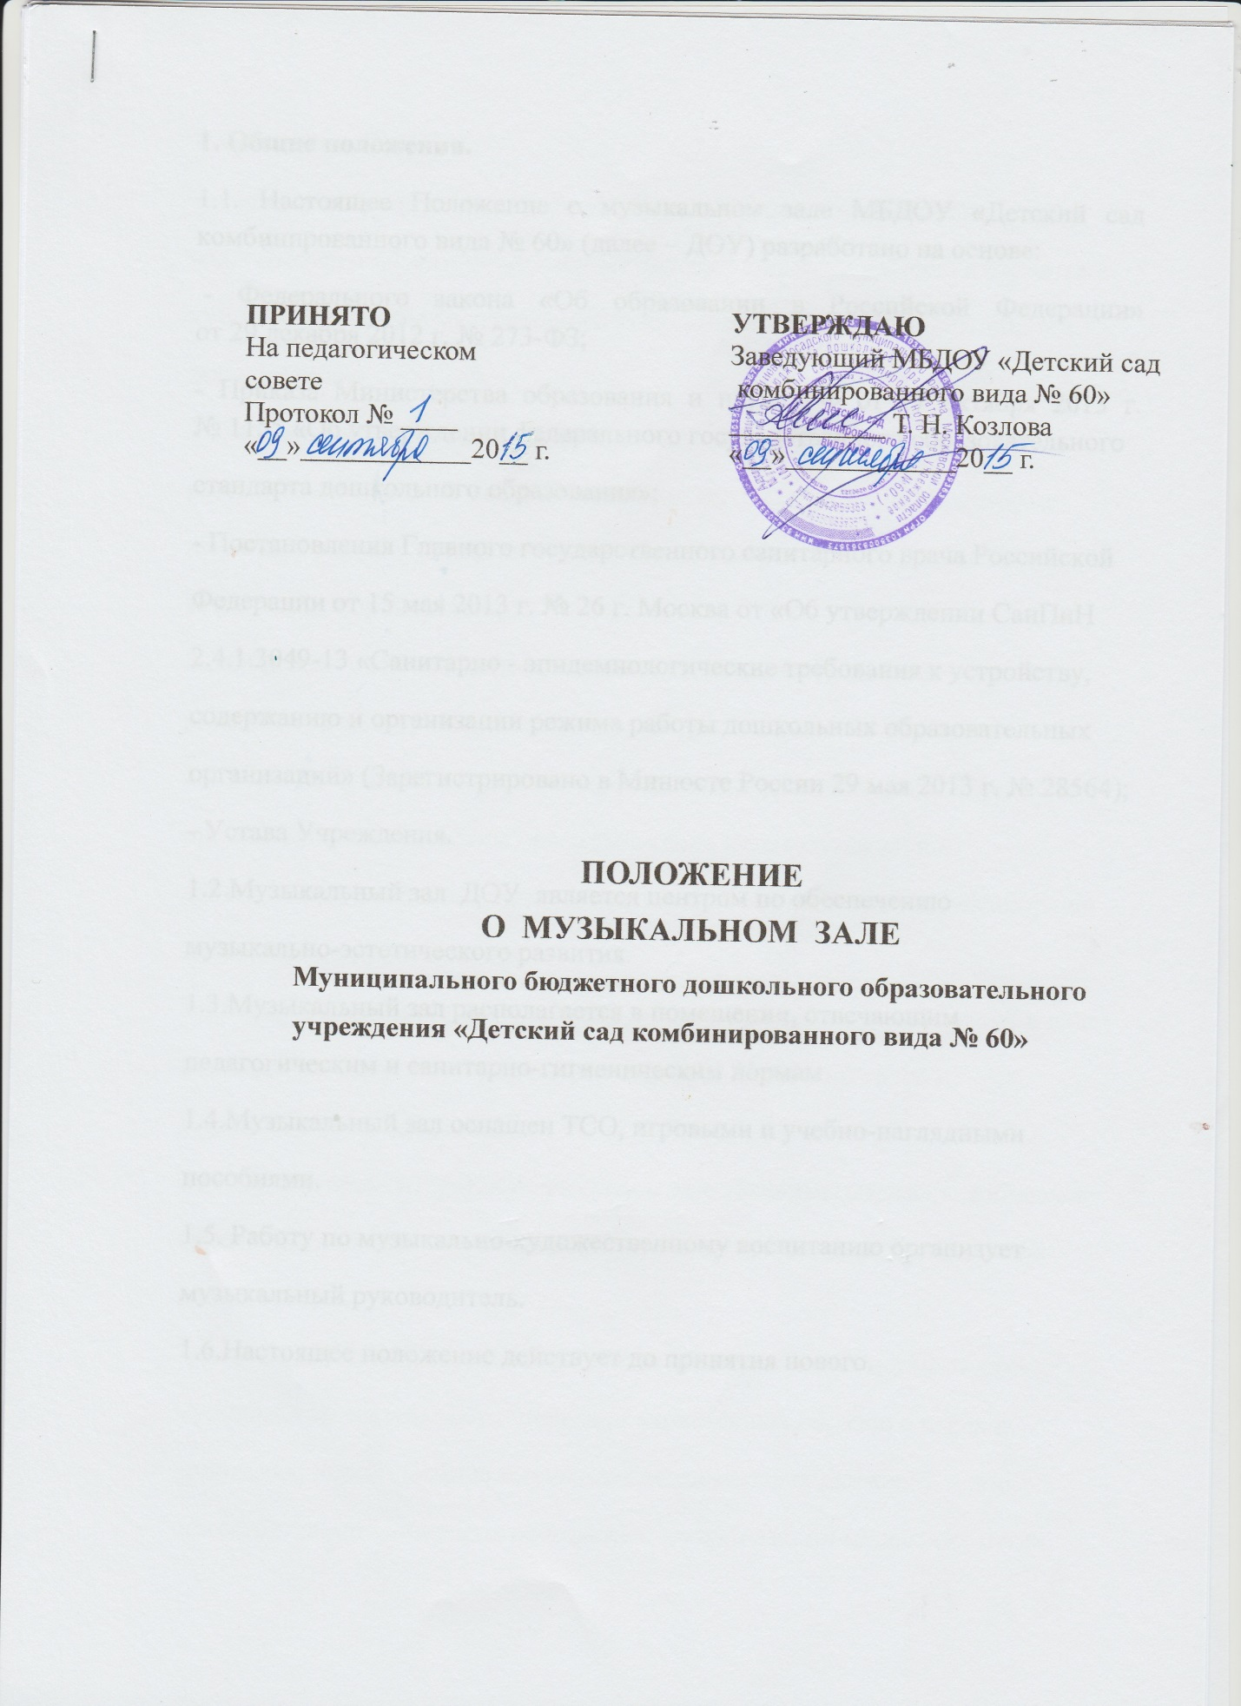

1. Общие положения.
1.1. Настоящее Положение о музыкальном зале МБДОУ «Детский сад комбинированного вида № 60» (далее – ДОУ) разработано на основе:
- Федерального закона «Об образовании в Российской Федерации» от 29 декабря 2012 г. № 273-ФЗ;
- Приказа Министерства образования и науки РФ от 17 октября 2013 г. № 1155 «Об утверждении федерального государственного образовательного
стандарта дошкольного образования»;
- Постановления Главного государственного санитарного врача Российской
Федерации от 15 мая 2013 г. № 26 г. Москва от «Об утверждении СанПиН
2.4.1.3049-13 «Санитарно - эпидемиологические требования к устройству,
содержанию и организации режима работы дошкольных образовательных
организаций» (Зарегистрировано в Минюсте России 29 мая 2013 г. № 28564);
- Устава Учреждения.
1.2.Музыкальный зал ДОУ является центром по обеспечению
музыкально-эстетического развития.
1.3.Музыкальный зал располагается в помещении, отвечающим
педагогическим и санитарно-гигиеническим нормам
1.4.Музыкальный зал оснащен ТСО, игровыми и учебно-наглядными
пособиями.
1.5. Работу по музыкально-художественному воспитанию организует
музыкальный руководитель.
1.6.Настоящее положение действует до принятия нового.

2. Основные задачи
Задачи музыкального воспитания в детском саду подчинены общей цели
всестороннего и гармонического воспитания личности ребенка и строятся с
учетом своеобразия музыкального искусства и возрастных особенностей
дошкольников:
2.1.Воспитывать любовь и интерес к музыке. Эта задача решается путем
развития музыкальной восприимчивости, музыкального слуха, которые
помогают ребенку острее почувствовать и осмыслить содержание
услышанных произведений.
2.2.Обогащать музыкальные впечатления детей, знакомя их с
разнообразными музыкальными произведениями.
2.3.Знакомить детей с элементами, музыкальными понятиями, обучать
простейшим практическим навыкам во всех видах музыкальной
деятельности, искренности, естественности и выразительности исполнения
музыкальных произведений.
2.4.Развивать эмоциональную отзывчивость, сенсорные способности и ладо-
высотный слух, чувство ритма, формировать певческий голос и
выразительность движений.
2.5.Обучать элементарным певческим и двигательным навыкам, добиваясь
простоты, естественности и выразительности исполнения музыкальных
произведений.
2.6.Развивать творческую активность во всех доступных детям видах
музыкальной деятельности: передачи характерных образов в играх и
хороводах; использование выученных танцевальных движений в новых,
самостоятельно найденных сочетаниях; импровизации маленьких песен,
попевок. Формировать самостоятельность, инициативу и стремление
применять выученный репертуар в повседневной жизни, музицировать, петь
и танцевать.
2.7.Знакомить детей с этнокультурой родного края, совместно праздновать
национальные праздники.

3. Права и обязанности участников образовательного процесса
3.1.Музыкальный руководитель непосредственно подчиняется заведующему
и старшему воспитателю.
3.2.Музыкальный руководитель принимается на работу и освобождается от
работы приказом заведующего.
3.3.Основной задачей работы музыкального руководителя в зале является
целенаправленное формирование личности ребенка путем воздействия
музыкального искусства, формирование интересов, потребностей,
способностей эстетического отношения к музыке.
3.4.Музыкальный руководитель имеет право:
- принимать участие в выборе программы, методик и их адаптации к
условиям музыкального зала
- участвовать в выборе оборудования, пособий, развивающих игр для зала;
- координировать работу всех специалистов для проведения развлечений и
праздников;
- проводить работу с родителями, вовлекая их в общий процесс музыкального
воспитания ребенка. В индивидуальной беседе, на консультации, собрании
музыкальный руководитель дает советы: какие радио- и телепередачи можно
слушать с детьми, какой песенный репертуар использовать в семье и т.д.;
- проводить консультации воспитателей Учреждения в области музыкального
воспитания;
- ставить перед администрацией вопрос по улучшению работы зала;
- по итогам смотра получать поощрения от администрации Учреждения.
3.5.Музыкальный руководитель обязан:
- организовать воспитательно-образовательный процесс на основе
программы «От рождения до школы» ред. Н.Е. Вераксы, Т.С. Комаровой,
М.А. Васильевой с привлечением парциальных программ;
- обеспечить соблюдение правил техники безопасности, правил поведения в
зале;
- проводить занятия в каждой возрастной группе два раза в неделю
соответственно графику работы;
- отвечать за составление сценариев праздников, программ развлечений, их
подготовку и проведение;
- посредством консультаций и групповых занятий руководить работой
воспитателей в области музыкального развития детей;
- содержать зал в соответствии с санитарно-гигиеническими требованиями,
предъявляемыми к нему;
- составлять перспективный план работы зала на текущий год;
- обеспечивать надлежащий уход за имуществом зала;
- обеспечивать своевременное списание в установленном порядке,
пришедшего в негодность оборудования;
- готовить наглядный материал, подбирать литературу и игры;
- проводить диагностику.

4. Организация работы
4.1.Работа музыкального зала осуществляется в течение всего учебного года
в соответствии с расписанием НОД план развлечений.
4.2.В музыкальном зале имеется график работы, утвержденный заведующим.

5. Взаимодействие педагогов по вопросам
музыкально-художественного воспитания.
5.1. Музыкальный руководитель осуществляет взаимосвязь с
педагогическим советом, РМО, творческой группы ДОУ.

6.Ответственность
6.1.Работники и музыкального зала несут ответственность за обеспечение
охраны жизни и здоровья воспитанников во время работы.
6.2.За невыполнение настоящего Положения.

7. Делопроизводство
7.1. Рабочие учебные программы по музыкальному воспитанию.
7.2. Годовой план работы музыкального руководителя.
7.3. Технологические карты, сценарии, аудио - видеозаписи.
7.4. Диагностические карты

